#### 程序源代码文件扩展名规范问题

完整的文件名，由两部分组成：文件名.扩展名。

C语言程序源代码文件名规范的扩展名是.c，经编译后，生成可执行文件，其扩展名是.exe.

例如，源代码文件：ch1.c，经编译后的执行文件：ch1.exe

保存源代码文件时，默认生成.cpp文件是不规范的

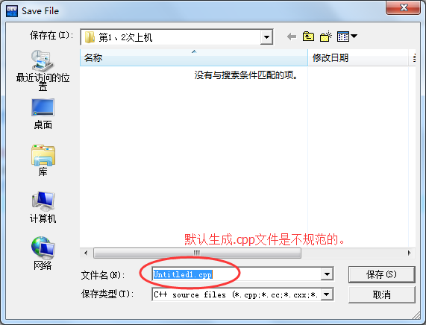

正确的保存源代码文件如下图操作：选取保存类型：*.c

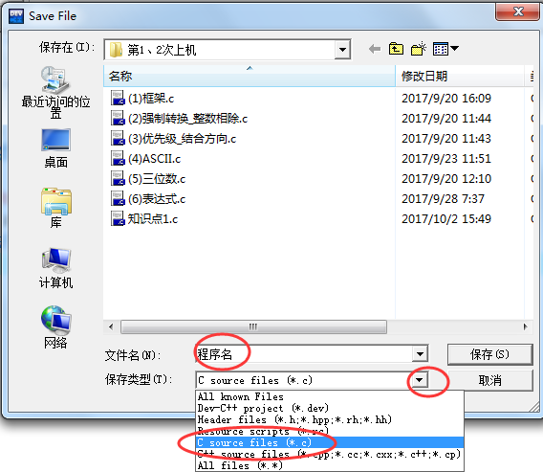

#### 正确使用Dev C++集成开发环境打开.c源代码文件。

机房环境中，.c文件有可能被别的程序关联，当你双击.c文件，不是由Dev C++打开，请使用以下两种方式之一打开.c文件：

1. 首先启动Dev C++，然后再通过“File”菜单，打开.c文件；
2. 或者，用鼠标选取文件后，点击鼠标右键，然后选择”打开方式”，再选择Dev C++，即可正确打开该文件